Bac S 2015 Asie http://labolycee.org
EXERCICE I : GALILEO, SYSTÈME DE NAVIGATION PAR SATELLITE (6 points)
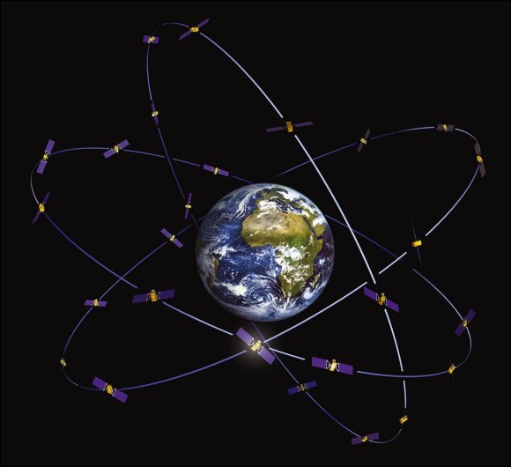
La constellation Galileo désigne le système européen de navigation par satellite initié par l'Union européenne et l'Agence spatiale européenne. À terme, elle sera composée de trente satellites répartis en trois orbites circulaires à une altitude de 23 522 km. Cette configuration permet de recevoir simultanément en tout lieu de la surface terrestre et à tout instant, les signaux émis par un minimum de quatre satellites. Les signaux de Galileo couvriront des latitudes allant jusqu'à 75° nord et sud.

Représentation de la constellation Galileo
d'après le site http://www.cnes.fr

Caractéristiques d'une constellation de satellites

L'altitude du satellite détermine non seulement la durée nécessaire pour faire un tour complet du globe, mais aussi la taille de la zone de surface terrestre qu'il couvre. Un satellite seul ne peut couvrir qu'une partie du globe, d'où l'idée de créer des constellations de satellites.

Dans la conception de ces constellations, de nombreux critères entrent en jeu :

- l'altitude des satellites détermine directement la zone couverte et la durée de visibilité d'un
satellite par un utilisateur au sol ;

- le nombre de satellites : au moins quatre satellites doivent être visibles de tout point du globe
pour fournir un service de positionnement. Un nombre plus important de satellites offre de
meilleures performances, en particulier dans les zones urbaines où la transmission peut être
perturbée par la présence d'immeubles ;

- l'inclinaison du plan des orbites par rapport à l'équateur influence directement la visibilité par
les usagers des latitudes élevées proches des pôles ;

- la répartition des satellites dans l'espace influence directement les performances du service de
positionnement.

d'après « GPS et Galileo : Système de navigation par satellites », Éditions Eyrolles

Caractéristiques techniques de Galileo et de ses concurrents
Pour certains services, Galileo sera compatible avec les deux principaux réseaux de satellites de radionavigation, le système GPS américain et le système Glonass russe.
Sur le plan technique, il n'y a pas d'innovation majeure ; le relevé de position résultera d'un calcul de durée de parcours du signal entre quatre satellites émetteurs et l'appareil récepteur. C'est dans la précision et la robustesse du signal que Galileo compte se distinguer.
Grâce aux horloges atomiques européennes plus précises, embarquées dans les satellites, le système Galileo aura une précision de localisation en temps réel de moins d'un mètre pour les services de haute précision et de moins de cinq mètres pour le grand public, ce qu'aucun autre système public n'autorise actuellement.
Les satellites du système Galileo utilisent plusieurs bandes de fréquence pour transmettre les différents signaux. Ceci permet de :
- mieux protéger les données lors du passage de l'ionosphère, couche de l'atmosphère chargée électriquement ;
- limiter les « canyons urbains », zones où les problèmes de réflexion sur les bâtiments sont propices aux erreurs de calcul de position.
d'après Sciences et Avenir - Juin 2014

Nom du dispositif | GALILEO | GPS | GLONASS
Nombre de satellites | 30 | 24 | 29
Altitude h de mise en orbite | 23 522 km | 20 200 km | 19 100km
Nombre de bandes de fréquence | 3 | 3 | 2
Période de rotation d'un satellite |  | 11 h 58 min | 11 h 15 min
Données :
- Domaines des différentes ondes radioélectriques ;

Ondes radioélectriques
Supra Haute Fréquence (SHF) | Ultra Haute Fréquence (UHF) | Très Haute Fréquence (THF) | Haute Fréquence (HF) | Moyenne Fréquence (MF)
1 cm 10 cm 1 m 10 m 100 m λ /T
- célérité des ondes électromagnétiques dans le vide : c = 3,00 × 10⁸ m.s⁻¹ ;
- rayon de la Terre : R_{T} = 6380 km ;
- masse de la Terre : M_{T} = 5,98 × 10²⁴ kg ;
- constante de gravitation universelle : G = 6,67 × 10^{–11} m³.kg⁻¹.s⁻² ;
- intensité de la pesanteur : g = 9,81 m.s⁻².

1. Performances du système Galileo

Les satellites Galileo émettent des signaux d'ondes électromagnétiques générés par leurs émetteurs embarqués. Chaque satellite transmet trois signaux différents utilisant trois bandes de fréquence centrées sur les valeurs suivantes: f₁ = 1575,42 MHz ; f₂ = 1278,75 MHz ;
f₃ = 1191,80 MHz.

1.1. Identifier le domaine commun des ondes radioélectriques auquel appartiennent ces trois signaux.

1.2. Les «canyons urbains» sont propices aux -erreurs de calcul de position. À l'aide des documents, donner deux critères permettant au système Galileo d'atténuer le phénomène de « canyons urbains » par rapport à ses concurrents.

1.3. Pour certaines applications, la précision de positionnement visée par le système Galileo est de moins de 1,0 m. Montrer, en vous appuyant sur un calcul, que cette précision nécessite l'utilisation d'une horloge atomique.

2. Mise en orbite d'un satellite du système Galileo

Les satellites Galileo sont lancés dans l'espace à l'aide d'une fusée. Des élèves cherchent à estimer la durée nécessaire à la mise en orbite d'un satellite, et ils proposent, après recherche, le raisonnement suivant :

Système étudié : {fusée + satellite + équipement} de masse M constante de 310 tonnes
Référentiel d'étude : terrestre supposé galiléen
Repère d'espace : axe vertical (Oz) orienté vers le haut
Conditions initiales : vitesse nulle (sur la base de lancement) et z(0) = z₀ = 0.
Bilan des forces :
- poids
- force de poussée verticale , de valeur constante : F = 4 × 10⁶ N

D'après la deuxième loi de Newton, l'accélération est donnée par :

Par deux intégrations successives, l'altitude est donnée par :

2.1. Repérer et corriger l'erreur commise dans les expressions mathématiques obtenues par les élèves dans le cadre du modèle choisi.

2.2. Après correction des expressions mathématiques et en restant dans le cadre de ce modèle, calculer la durée nécessaire à la mise en orbite du satellite.

2.3. Porter un regard critique sur les hypothèses formulées par les élèves pour construire leur modèle.
3. Étude du mouvement d’un satellite du système Galileo

Dans cette partie, on s’intéresse uniquement au mouvement du satellite sur une orbite considérée comme circulaire.

3.1. Énoncer la deuxième loi de Kepler ou loi des aires dans le cas général et l’illustrer par un schéma.

3.2. Montrer que, dans l'approximation d'une trajectoire circulaire, le mouvement du satellite est uniforme.

3.3. Comparer qualitativement la période d’un satellite du système Galileo à celles des satellites GPS et Glonass.

3.4. Vérifier la réponse de la question précédente par un calcul.

